แบบรายงานผลการดำเนินงานตามแผนปฏิบัติราชการ ประจำปีงบประมาณ พ.ศ. 2567
แบบฟอร์ม
สำหรับ สป.(เดิม)
และ สช. ก.ค.ศ.
ของสำนักงานปลัดกระทรวงศึกษาธิการ
(งบประมาณรายจ่ายประจำปีงบประมาณ พ.ศ. 2567)
******************************
1. ชื่อหน่วยงาน สำนักงานศึกษาธิการจังหวัดอ่างทอง
2. ชื่อโครงการ จัดทำแผนพัฒนาการศึกษาจังหวัดอ่างทอง พ.ศ. 2566 -2570 (ฉบับทบทวน พ.ศ. 2567)
3. ห้วงเวลารายงาน
◻ ไตรมาสที่ 1 : เดือน ต.ค. 66 - ธ.ค. 66 ◻ ไตรมาสที่ 2 : เดือน ม.ค. 67 - มี.ค. 67

◻ ไตรมาสที่ 3 : เดือน เม.ย. 67 - มิ.ย. 67 ☑ ไตรมาสที่ 4 : เดือน ก.ค. 67 - ก.ย. 67
สถานะโครงการ ◻ ยังไม่สิ้นสุดโครงการ ☑ สิ้นสุดโครงการแล้ว
4. ความสอดคล้องกับแผนระดับต่าง ๆ
(โปรดวิเคราะห์ความเชื่อมโยง โดยระบุข้อความ และทำเครื่องหมาย √ ในช่อง  ที่มีความสอดคล้องกับโครงการ)
4.1 ยุทธศาสตร์ชาติ (ด้าน 6 การปรับสมดุลและพัฒนาระบบบริหารจัดการภาครัฐ)
4.2 แผนแม่บทภายใต้ยุทธศาสตร์ชาติ (20 การบริการประชาชนและประสิทธิภาคภาครัฐ)
4.3 แผนย่อยภายใต้แผนแม่บท (การบริหารจัดการการเงินการคลัง)
4.4 แผนพัฒนาเศรษฐกิจและสังคมแห่งชาติ ฉบับที่ 13 (พ.ศ. 2566 – 2570)
(หมุดหมายที่ 13 ไทยมีภาครัฐที่ทันสมัยและมีประสิทธิภาพ และตอบโจทย์ประชาชน)
4.5 แผนความมั่นคง (โปรดระบุ.........................................................................................................................)
4.6 นโยบายรัฐบาล (ข้อที่ 1 ปฏิรูปการศึกษาและสร้างสังคมแห่งการเรียนรู้ตลอดชีวิต มุ่งส่งเสริมให้เป็นคนดี มีวินัย ภูมิใจในชาติ)
4.7 ยุทธศาสตร์ตามแผนปฏิบัติราชการ ประจำปีงบประมาณ พ.ศ. 2567 ของสำนักงานปลัดกระทรวงศึกษาธิการ (งบประมาณรายจ่ายประจำปีงบประมาณ พ.ศ. 2566 ไปพลางก่อน) ระหว่างเดือนตุลาคม 2566 ถึงเดือนพฤษภาคม 2567
(ประเด็นยุทธศาสตร์ที่ 6 พัฒนาระบบบริหารจัดการที่เป็นเลิศ เพื่อสนับสนุนการจัดการศึกษาที่มีคุณภาพ)
๔.7.1  แผนงานพื้นฐาน
๔.7.2 ☑ แผนงานยุทธศาสตร์
๔.7.3 แผนงานบูรณาการ
(โปรดระบุชื่อแผนงาน...................................................................................................................................)
5. ความสอดคล้องกับนโยบายการตรวจราชการและติดตามประเมินผลการจัดการศึกษาของสำนักงานปลัดกระทรวง
ศึกษาธิการ ประจำปีงบประมาณ พ.ศ. 2567 (ถ้ามี)
(โปรดระบุนโยบายข้อ............................................................................................................................................)
6. ความสอดคล้องกับแผนปฏิบัติราชการประจำปีงบประมาณ พ.ศ. 2567 ของหน่วยงาน (งบประมาณ รายจ่ายประจำปีงบประมาณ พ.ศ. 2566 ไปพลางก่อน)
(ประเด็นยุทธศาสตร์ที่ 6 พัฒนาการบริหารจัดการศึกษาตามหลักธรรมาภิบาล)
7. หลักการและเหตุผล
ตามคำสั่งหัวหน้าคณะรักษาความสงบแห่งชาติ ที่ 1/2560 เรื่อง การปฏิรูปการศึกษาในภูมิภาคของกระทรวงศึกษาธิการ ที่กำหนดบทบาทของสำนักงานศึกษาธิการจังหวัดปฏิบัติภารกิจของกระทรวงศึกษาธิการเกี่ยวกับการบริหารและการจัดการศึกษาตามที่กฎหมายกำหนด ข้อ 11 (2) จัดทำแผนพัฒนาการศึกษาและแผนปฏิบัติการ ซึ่งอาศัยการบูรณาการความร่วมมือของหน่วยงานการศึกษาและหน่วยงานอื่นๆ ที่เกี่ยวข้อง
เพื่อร่วมขับเคลื่อนคุณภาพการศึกษาภายใต้บริบทของพื้นที่และเพื่อปิดช่องว่างของปัญหาหรือความเสี่ยง
ที่อาจจะเกิดขึ้นต่อการพัฒนาคุณภาพการศึกษาให้ครอบคลุมทุกมิติในภาพบริบทของพื้นที่ และร่วมฉายภาพการขับเคลื่อนคุณภาพการศึกษาแบบองค์รวม (Holistic View)
กระทรวงศึกษาธิการได้กำหนดนโยบายด้านการศึกษาที่สอดคล้องกับบริบทซึ่งมีพลวัตการเปลี่ยนแปลง
เพื่อเป็นจุดหมายให้หน่วยงานภายใต้การกำกับดูแลแปลงแผนสู่การปฏิบัติได้อย่างมีประสิทธิภาพ ซึ่งสำนักงานศึกษาธิการจังหวัดภายใต้การกำกับดูแลได้ขับเคลื่อนการจัดการศึกษาตามนโยบายผ่านการจัดทำแผนพัฒนาการศึกษาจังหวัด
เพื่อเป็นกรอบและทิศทางการดำเนินงานที่สะท้อนเป้าหมายของยุทธศาสตร์
สำนักงานศึกษาธิการจังหวัดอ่างทองได้ขับเคลื่อนการจัดการศึกษาเชิงนโยบายภาพรวมของจังหวัดอ่างทองภายใต้ “เครือข่ายความร่วมมือ” การบูรณาการความร่วมมือจากหน่วยงานที่เกี่ยวข้องที่ครอบคลุม
ทุกมิติ เพื่อให้เกิดผลลัพธ์การเรียนรู้ตลอดชีวิต ซึ่งอาศัยการวางกรอบแนวทางการขับเคลื่อนการศึกษา
ผ่านกลไกการจัดทำแผนพัฒนาการศึกษาจังหวัด อีกทั้ง สภาวการณ์และบริบทแวดล้อมที่ความเปลี่ยนแปลง
อย่างต่อเนื่องที่จะกระทบต่อการขับเคลื่อนการจัดการศึกษาระดับพื้นที่ จึงจำเป็นต้องมีการทบทวนแผนพัฒนาการศึกษาจังหวัด เพื่อให้สอดคล้องกับบริบทที่เปลี่ยนแปลงและความต้องการจำเป็นของพื้นที่ ทั้งนี้ เพื่อให้
การขับเคลื่อนการจัดการศึกษาสามารถสะท้อนไปสู่เป้าหมายของยุทธศาสตร์ชาติ แผนแม่บท แผนปฏิรูปประเทศ แผนพัฒนาเศรษฐกิจและสังคมแห่งชาติ นโยบายรัฐบาลและแผนอื่น ๆ ที่เกี่ยวข้อง
8. วัตถุประสงค์
8.1 เพื่อทบทวนแผนพัฒนาการศึกษาจังหวัดอ่างทอง พ.ศ. 2566 -2570 (ฉบับทบทวน พ.ศ. 2567) ให้สอดคล้องกับนโยบายและความเปลี่ยนแปลงในด้านต่าง ๆ โดยเฉพาะความต้องการของพื้นที่
8.2 เพื่อเป็นเครื่องมือในการกำหนดทิศทาง เป้าหมาย ระยะเวลาที่ชัดเจน มีความสอดคล้องกับยุทธศาสตร์ชาติ แผนแม่บท แผนปฏิรูปประเทศ แผนพัฒนาเศรษฐกิจและสังคมแห่งชาติ นโยบายรัฐบาลและแผนอื่น ๆ ที่เกี่ยวข้อง
8.3 เพื่อเป็นกรอบและแนวทางการดำเนินงานให้หน่วยงานการศึกษาที่เกี่ยวข้องสามารถขับเคลื่อนการศึกษาในภาพรวมของจังหวัดอ่างทองเป็นไปในทิศทางเดียวกัน
9. ตัวชี้วัดของโครงการ
9.1 ตัวชี้วัดเชิงปริมาณ
- แผนพัฒนาการศึกษาจังหวัดอ่างทอง พ.ศ. 2566 - 2570 (ฉบับทบทวน พ.ศ. 2567)
- ร้อยละความพึงพอใจของผู้เข้าร่วมโครงการ
9.2 ตัวชี้วัดเชิงคุณภาพ
แผนพัฒนาการศึกษาจังหวัดอ่างทอง พ.ศ. 2566 - 2570 (ฉบับทบทวน พ.ศ. 2567) มีข้อมูลแผนงาน/โครงการ แสดงการดำเนินงานตามภารกิจของสำนักงานศึกษาธิการจังหวัดในการขับเคลื่อนแผนระดับที่ 1 และ 2 นโยบายรัฐบาล และนโยบายกระทรวงศึกษาธิการไปสู่การปฏิบัติให้บรรลุเป้าหมายที่ชัดเจนและเป็นรูปธรรม
10. กลุ่มเป้าหมายโครงการ คณะกรรมการจัดทำแผนพัฒนาการศึกษาจังหวัดอ่างทอง พ.ศ. 2566 - 2570 และเจ้าหน้าที่ที่เกี่ยวข้อง จำนวน 65 คน
11. ระยะเวลาดำเนินการ มิถุนายน - กรกฎาคม 2567
12. สถานที่ดำเนินการ สำนักงานศึกษาธิการจังหวัดอ่างทอง/ห้อศูนย์พัฒนาบุคลากรจังหวัดอ่างทอง
โรงเรียนอ่างทองปัทมโรจน์วิทยาคม

13. กิจกรรมที่วางแผนดำเนินการ
ประชุมเชิงปฏิบัติการจัดทำแผนพัฒนาการศึกษาจังหวัดอ่างทอง พ.ศ. 2566 - 2570 (ฉบับทบทวน
พ.ศ. 2567)
วิพากษ์ ร่าง แผนพัฒนาการศึกษาจังหวัดอ่างทอง พ.ศ. 2566 - 2570 (ฉบับทบทวน พ.ศ. 2567)
14. ผลการดำเนินงานของกิจกรรม (จากข้อ 13)
สำนักงานศึกษาธิการจังหวัดอ่างทองได้จัดการประชุมเชิงปฏิบัติการจัดทำแผนพัฒนาการศึกษาจังหวัดอ่างทอง พ.ศ. 2566 - 2570 (ฉบับทบทวน พ.ศ. 2567) มีวัตถุประสงค์ เพื่อทบทวนแผนพัฒนาการศึกษาจังหวัดอ่างทอง พ.ศ. 2566 -2570 (ฉบับทบทวน พ.ศ. 2567) ให้สอดคล้องกับนโยบายและความเปลี่ยนแปลงในด้านต่าง ๆ โดยเฉพาะความต้องการของพื้นที่ ซึ่งต้องอาศัยการมีส่วนร่วมจากผู้แทนหน่วยงานที่เกี่ยวข้อง
ในการศึกษา วิเคราะห์ และระดมความคิดร่วมกันในการกำหนดทิศทางการขับเคลื่อนการศึกษาจังหวัดอ่างทอง ตามประกาศสำนักงานศึกษาธิการจังหวัดอ่างทอง เรื่อง แต่งตั้งคณะกรรมการจัดทำแผนพัฒนาการศึกษาจังหวัดอ่างทอง พ.ศ. 2566 - 2570 (ฉบับทบทวน พ.ศ. 2567) ลงวันที่ 7 พฤษภาคม 2567 จำนวนทั้งสิ้น 65 คน และได้รับความอนุเคราะห์จาก ผู้ช่วยศาสตราจารย์ ดร.เอนก เทียนบูชา รองอธิการบดีฝ่ายพันธกิจสัมพันธ์
และ นายอรินทร์ศักดิ์ รัตนะวงษ์ นักวิเคราะห์นโยบายและแผน จากมหาวิทยาลัยราชภัฎจันทรเกษม เป็นวิทยากร
15. ผลการดำเนินงานตามตัวชี้วัด (จากข้อ 9)
ตัวชี้วัด | ค่าเป้าหมาย |  | สะสม
ตัวชี้วัด | ร้อยละ | จำนวน | ผลการดำเนินงาน | ร้อยละ
เชิงปริมาณ
แผนพัฒนาการศึกษาจังหวัดอ่างทอง พ.ศ. 2566 -2570 (ฉบับทบทวน พ.ศ. 2567) | 100 | 1 | 1 | 100
เชิงคุณภาพ
แผนพัฒนาการศึกษาจังหวัดอ่างทอง พ.ศ. 2566 -2570 (ฉบับทบทวน พ.ศ. 2567)  มีข้อมูลแผนงาน/โครงการ แสดงการดำเนินงานตามภารกิจของสำนักงานศึกษาธิการจังหวัดในการขับเคลื่อนแผนระดับที่ 1 และ 2 นโยบายรัฐบาล และนโยบายกระทรวงศึกษาธิการไปสู่การปฏิบัติให้บรรลุเป้าหมายที่ชัดเจนและ  เป็นรูปธรรม | 100 | มี | มีข้อมูลแผนงาน/โครงการ แสดงการดำเนินงานตามภารกิจของสำนักงานศึกษาธิการจังหวัด | 100
ร้อยละความพึงพอใจของผู้เข้าร่วมโครงการ | 85 | - | 92.80 | 92.80
หมายเหตุ : กรณีค่าเป้าหมายเป็นร้อยละ ให้ระบุจำนวนเป้าหมายทั้งหมดของโครงการ/กิจกรรมที่ดำเนินการ

๑6. ภาพกิจกรรมที่เกิดขึ้นภายในโครงการ / กิจกรรม (ที่สื่อถึงการดำเนินการสู่ความสำเร็จ จำนวน 5 ภาพ ขนาด file เท่ากับหรือมากกว่า 2 MB)
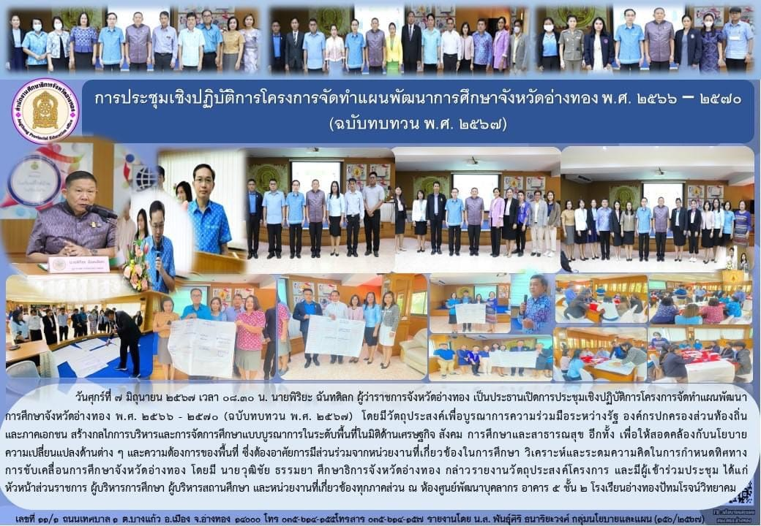

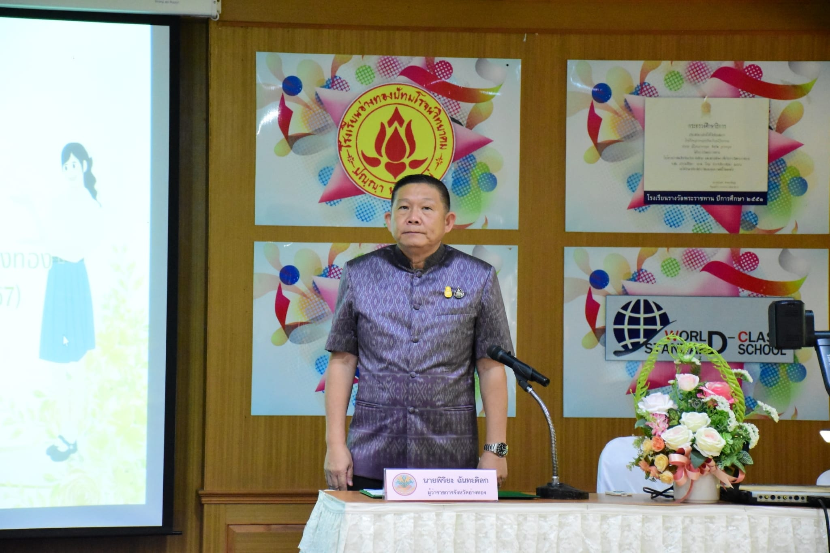
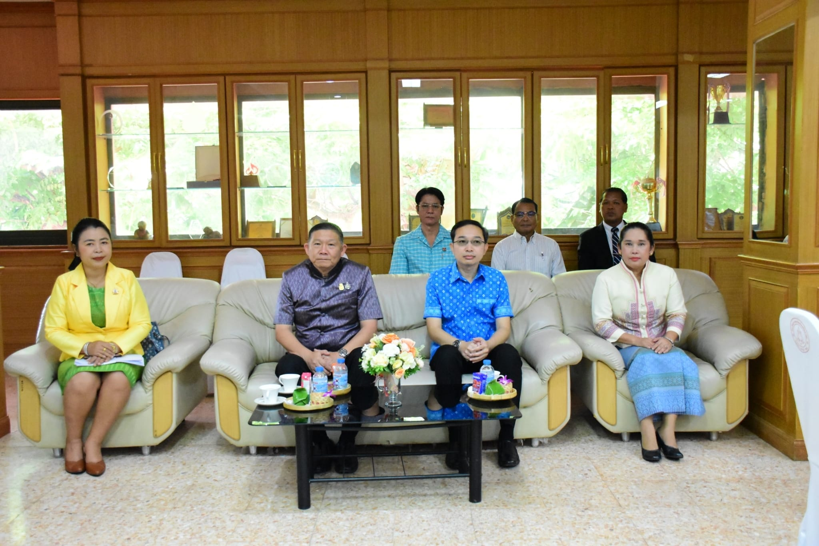

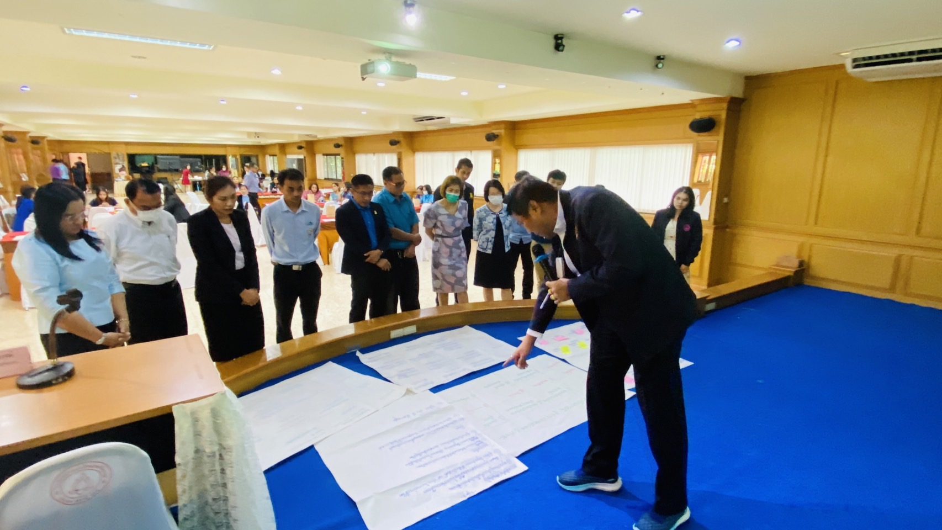
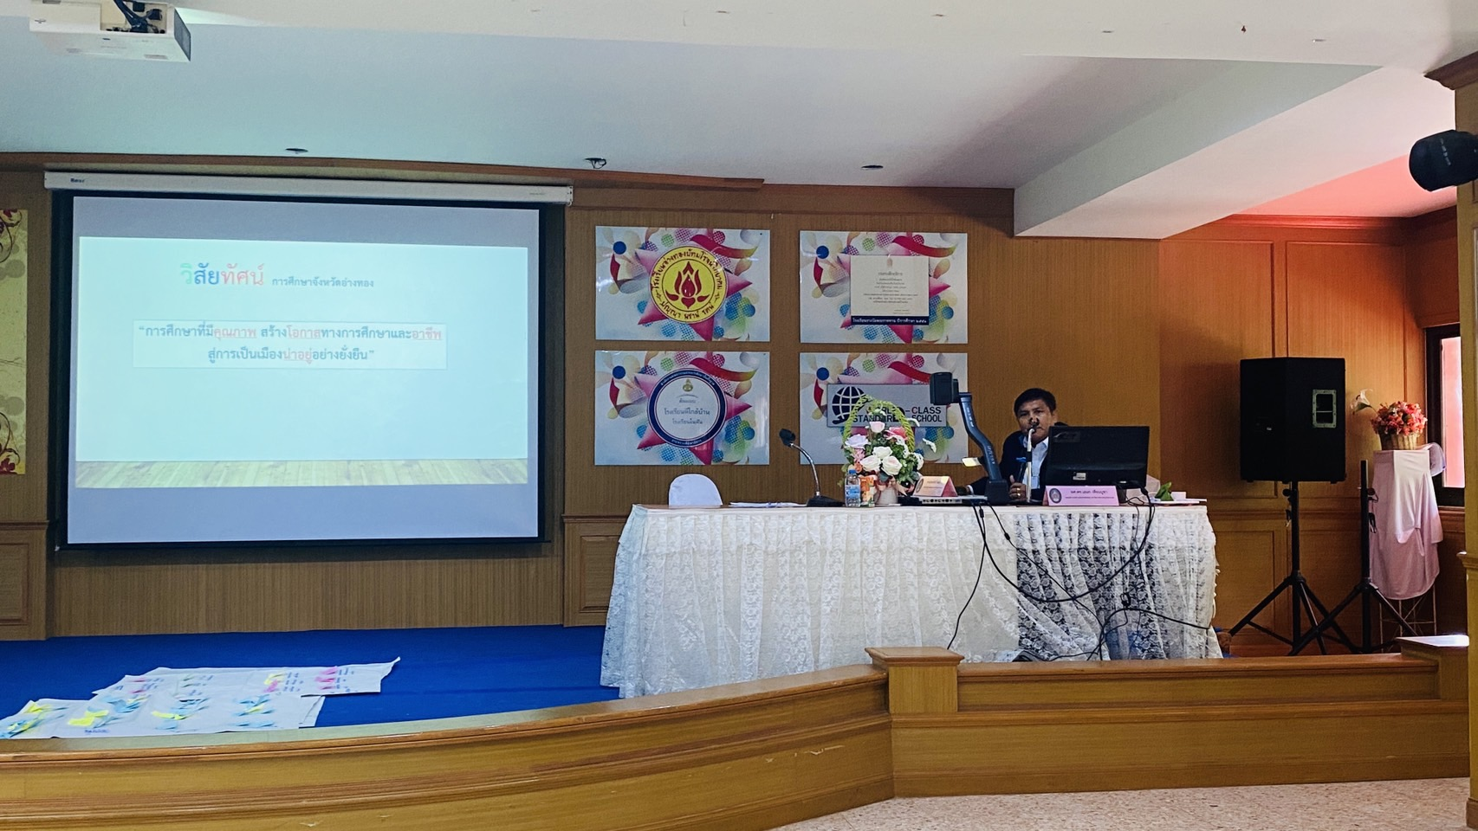

17. งบประมาณ

งบประมาณที่ได้รับทั้งหมด | ผลการใช้จ่ายงบประมาณรวม(สะสม) | ผลการใช้จ่ายงบประมาณ  ไตรมาสที่ 1 | ผลการใช้จ่ายงบประมาณ  ไตรมาสที่ 2 | ผลการใช้จ่ายงบประมาณ  ไตรมาสที่ 3 | ผลการใช้จ่ายงบประมาณ  ไตรมาสที่ 4
30,300 | 30,300 |  |  | 27,300 | 3,000
แหล่งงบประมาณ ยุทธศาสตร์เพื่อสนับสนุนด้านการพัฒนาและเสริมสร้างศักยภาพทรัพยากรมนุษย์
งบประมาณที่ได้รับจัดสรรจาก สป.ศธ งวดที่ 1 เป็นเงิน 20,200 บาท และ งวดที่ 2 เป็นเงิน 10,100 บาท
18. ปัญหา อุปสรรคของการดำเนินงาน และแนวทางแก้ไข
18.1 ปัญหา อุปสรรคของการดำเนินงาน
ผู้เข้าร่วมกิจกรรมกลุ่มเป้าหมาย ติดภารกิจเร่งด่วน ไม่สามารถเข้าร่วมกิจกรรมได้ ส่งผลให้ผู้แทนจากหน่วยงานที่เกี่ยวข้องไม่ครบตามความต้องการ
18.2 แนวทางแก้ไข
ประชาสัมพันธ์และแจ้งข้อกำหนด หากติดภารกิจขอให้ส่งผู้แทนจากหน่วยงานเข้าร่วมกิจกรรม

19. ปัญหา อุปสรรคของการใช้จ่ายงบประมาณ และแนวทางแก้ไข
19.1 ปัญหา อุปสรรคของการใช้จ่ายงบประมาณ
สำนักงานปลัดกระทรวงศึกษาธิการได้จัดสรรงบประมาณเพิ่มเติม (งวดที่ 2) เพื่อให้หน่วยงานใช้บริหารจัดการโครงการจัดทำแผนพัฒนาการศึกษา ส่งผลให้ต้องมีการปรับและเปลี่ยนแปลงรายละเอียดงบประมาณเพิ่มเติมจากแผนที่กำหนดไว้
19.2 แนวทางแก้ไข
เร่งดำเนินการเปลี่ยนแปลงรายละเอียดงบประมาณตามงบประมาณที่ได้รับจัดสรร หากกรณีที่ดำเนินการโครงการดังกล่าว ฯ แล้ว ให้เตรียมแผนสำรองในการขับเคลื่อนโครงการตามที่ได้รับการจัดสรรงบประมาณเพิ่มเติม และสอดคล้องกับเป้าหมายและแผนงานที่กำหนดอย่างมีประสิทธิภาพ

20. แผนที่จะดำเนินการต่อไป
ประชาสัมพันธ์แผนพัฒนาการศึกษาจังหวัดอ่างทอง ประจำปีงบประมาณ พ.ศ. 2566 – 2570
(ฉบับทบทวน พ.ศ. 2567) ให้หน่วยงานที่เกี่ยวข้อง ได้แก่ สำนักงานปลัดกระทรวงศึกษาธิการ สำนักงานศึกษาธิการภาค 1 – 18 สำนักงานศึกษาธิการจังหวัดทุกจังหวัด หน่วยงานการศึกษาในจังหวัดอ่างทอง อีกทั้ง
วางแผนการทบทวนแผนดังกล่าวในปีงบประมาณ พ.ศ. 2568 ให้สอดคล้องกับนโยบายการศึกษาของรัฐมนตรีว่าการกระทรวงศึกษาธิการ
21. ประโยชน์ที่สาธารณชนได้รับ
จังหวัดอ่างทอง มีแผนพัฒนาการศึกษาจังหวัดอ่างทอง ประจำปีงบประมาณ พ.ศ. 2566 – 2570
(ฉบับทบทวน พ.ศ. 2567) ที่มีความสอดคล้องกับยุทธศาสตร์ชาติ แผนแม่บท แผนปฏิรูปประเทศ แผนพัฒนาเศรษฐกิจและสังคมแห่งชาติ นโยบายรัฐบาลและแผนอื่น ๆ ที่เกี่ยวข้อง ซึ่งสะท้อนไปสู่ผู้เรียนมีคุณภาพและได้รับการพัฒนาได้ตามเกณฑ์มาตรฐานสากล
22. ผู้รายงาน นางสาวพันธุ์ศิริ ธนาริยะวงศ์ ตำแหน่ง นักวิเคราะห์นโยบายและแผนปฏิบัติการ
โทรศัพท์ 035 614 155 โทรสาร - e–mail : atgpeo17@gmail.com
23. วันที่รายงาน ณ วันที่ 1 เดือน ตุลาคม พ.ศ. 2567
--------------------------------------
ขอความอนุเคราะห์ส่งรายงานฯ ไปที่สำนักนโยบายและยุทธศาสตร์ สำนักงานปลัดกระทรวงศึกษาธิการ
ทาง e-mail : report.ed54@gmail.com
หากมีข้อสงสัยกรุณาติดต่อผู้ประสานงาน
กลุ่มติดตามและประเมินผล สนย.สป.
1. นางเจนจิรา ธัชศฤงคารสกุล ผู้อำนวยการกลุ่มติดตามและประเมินผล โทรศัพท์ ๐ ๒280 2867 ต่อ ๑๖๐1
2. นางสาวโศภาพิชญ์ ฉัตรนาค นักวิเคราะห์นโยบายและแผนชำนาญการ โทรศัพท์ ๐ ๒280 2867 ต่อ ๑๖๐5
3. นางสาวปินัดดา ปุณโกวิทย์ นักวิเคราะห์นโยบายและแผนปฏิบัติการ โทรศัพท์ ๐ ๒280 2867 ต่อ ๑๖๐0
4. นางสาวมัฏฐนันท์ สังขวาสี นักวิเคราะห์นโยบายและแผนปฏิบัติการ โทรศัพท์ ๐ ๒280 2867 ต่อ ๑๖๐0

